Verkeersbesluit aanwijzen voetgangersoversteekplaats Trambaan te Nieuwe Niedorp
Burgemeester en wethouders van de gemeente Hollands Kroon zijn op grond van artikel 18, eerste lid onder d, van de Wegenverkeerswet 1994, bevoegd dit verkeersbesluit te nemen. Het college van burgemeester en wethouders van de gemeente Hollands Kroon heeft de bevoegdheid tot het nemen van een verkeersbesluit gemandateerd middels de vastgestelde mandaat regeling.

Vereiste van besluit
Op grond van artikel 15, eerste lid, van de Wegenverkeerswet 1994 moet een verkeersbesluit worden genomen voor de plaatsing of verwijdering van de in artikel 12 van het Besluit administratieve bepalingen inzake het wegverkeer genoemde verkeerstekens, alsmede voor onderborden voor zover daardoor een gebod of verbod ontstaat of wordt gewijzigd.
Motivering
Uit het oogpunt van het verzekeren van de veiligheid op de weg en het beschermen van weggebruikers en passagiers, zoals benoemd in artikel 2 van het WVW 1994, is het gewenst om op de Trambaan te Nieuwe Niedorp:
- Een voetgangersoversteekplaats als bedoeld in artikel 49, lid b van het RVV 1990 aan te wijzen.
met het bovenstaande wordt beoogd om, van de in artikel 2 van de WVW 1994 genoemde doelstellingen, in ieder geval bij te dragen aan het verzekeren van de veiligheid op de weg en het beschermen van weggebruikers en passagiers.. Daarbij komt het in artikel 2 van de WVW 1994 genoemde belang van het zoveel mogelijk waarborgen van de vrijheid van het verkeer in het geding. Dit wordt van ondergeschikt belang geacht, gelet op hiernavolgende.
Belangenafweging
De Trambaan te Nieuwe Niedorp is gecategoriseerd als erftoegangsweg binnen de bebouwde kom en kent zodoende een maximumsnelheid van 30 km/uur. De voornaamste functie van een erftoegangsweg als bedoeld in het landelijk verkeersveiligheidsbeleid Duurzaam Veilig is de verblijfsfunctie. De Trambaan te Nieuwe Niedorp passeert het winkelcentrum te Nieuwe Niedorp. De openbare ruimte rond het winkelcentrum van Nieuwe Niedorp is recentelijk opnieuw ingericht. Daarbij is het kruispunt van het Hoefje met de Trambaan en de Nieuwe Niedorperweg opgeheven. De rechtstreekse verbinding aan de zuidwestelijke zijde van het winkelcentrum is zo komen te vervallen.
Voor verkeer dat vanaf het Hoefje naar de Nieuwe Niedorperweg of de Trambaan, en vice versa, wil loopt de aanbevolen route in de nieuwe inrichting via de Trambaan langs de noordoostelijke zijde van het winkelcentrum. Hoewel nog altijd sprake is van een erftoegangsweg, is de hoeveelheid gemotoriseerd verkeer op dit gedeelte van de Trambaan toegenomen.
Ten oosten van het winkelcentrum is een gezondheidscentrum gevestigd aan de Trambaan. Bezoekers van het gezondheidscentrum maken ook gebruik van de parkeergelegenheid bij het winkelcentrum. Ook combineren zij bezoeken aan het gezondheidscentrum met het bezoeken van het winkelcentrum. Tussen beide voorziening wordt dus veel overgestoken, met regelmaat door bezoekers die slecht ter been zijn. Met de toegenomen verkeersintensiteiten is het wenselijk om de oversteekmogelijkheden voor voetgangers beter te faciliteren en daarvoor een veilige locatie in te richten. Hiervoor wordt een voetgangersoversteekplaats gerealiseerd ter hoogte van het gezondheidscentrum.
Advies politie
Overeenkomstig artikel 24 van het Besluit administratieve bepalingen inzake het wegverkeer is er 28-04-2025 overleg geweest met de gemandateerde van de politiechef, eenheid Noord-Holland, en deze kan instemmen met bovengenoemde maatregel.
Besluit
Op grond van vorenstaande overwegingen besluiten burgemeester en wethouders om:
- Door middel van het aanbrengen van zebrapadmarkering als bedoeld in paragraaf 2, onder 9 van het BABW en het plaatsen van verkeersbord L2 van bijlage 1 van het RVV 1990, een voetgangersoversteekplaats als bedoeld in artikel 49, lid b van het RVV 1990 aan te wijzen op de Trambaan te Nieuwe Niedorp ter hoogte van huisnummer 113.
- Bovengenoemde te realiseren conform bijgevoegde situatietekening.
Situatieschetsen
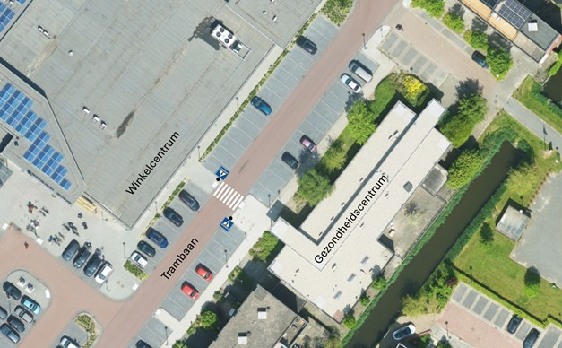
Bezwaar
Tegen dit besluit kan binnen zes weken na publicatie hiervan door belanghebbenden bezwaar worden gemaakt via de website www.hollandskroon.nl/bezwaar-maken. Tijdens de bezwaarprocedure blijft het genomen besluit van kracht.
Meer informatie over de behandeling van uw bezwaarschrift kunt u vinden op www.hollandskroon.nl/bezwaar-maken.
Heeft u er veel belang bij dat dit besluit niet in werking treedt, dan kunt u een voorlopige voorziening vragen bij de Voorzieningenrechter van de Rechtbank Noord-Holland, Postbus 1621, 2003 BR Haarlem. Dit kan alleen als u ook bezwaar maakt bij de gemeente. Wanneer een voorlopige voorziening wordt aangevraagd treedt het besluit pas in werking nadat hierover een beslissing is genomen.
Afschriften
Politie Noord-Holland
Ondertekening
Namens burgemeester en wethouders van Hollands Kroon
M. van der Wal
Medewerker Verkeer en Vervoer

